Kurs for foreldre 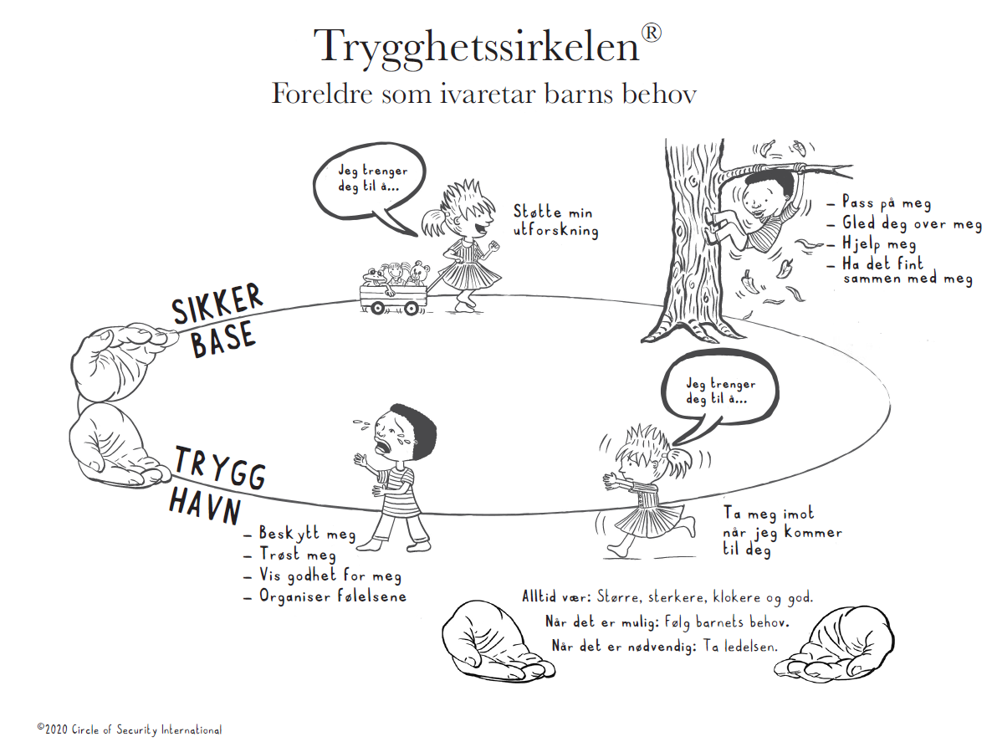
27. februar 17.00: Velkomen til Circel of Security Parenting. Utforskning av barnets behov rundt heile Trygghetsirkelen
1. mars 17.00: «Å være saman med» på Trygghetssirkelen
6. mars 17.00: Å være saman med spedbarn på Sirkelen
13. mars 17.00: Veien til trygghet
20. mars 17.00: Utforsking av det vi strever med
27. mars 17.00: Brudd og reparasjon i relasjoner. Oppsummering og feiring

Stad: Eid helsestasjon. Kvart møte varer ca. 1,5 – 2 timar. Gratis.
Kurset passar best til foreldre av barn frå 0- 6 år. Det er anbefalt å møte til alle kurs fordi dei ulike kapittel bygger på kvarandre. Det er ønskeleg med barnepass under kurset for å greie å halde fokus på kurset. Begrensa tal plassar. Kontaktperson: Berit Kragseth 95009037 eller Mari Solheim 98409585.
https://stad.kommune.no/tenester/helse-og-omsorg/helsestasjon/foreldrerettleiing/
Påmelding innan: 24. Februar 2023

